护条是这样装的，这个时候先别上螺丝, c) U7 `1 F) V4 ?
大压条，我这个是工艺秃的压条
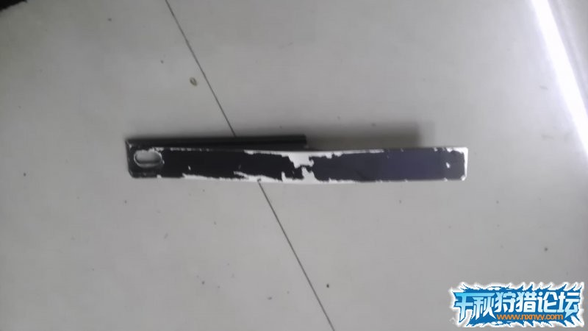. S0 A* g' G6 \* V1 O% z7 m
大压条，自己DIY的大压条不是这个样子，
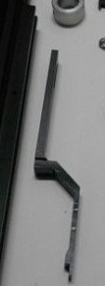
这个是自己DIY的压条，需要打两个洞，然后折成这个样子，一个洞是固定在前面说的攻在燕尾底部的螺纹9 E2 B x- v- O: Y- ]% c9 v$ J# A
另一个洞，固定在握把上的，自己DIY的握把，你想怎么固定都得，自己想办法/ U' S7 e- ~9 Z7 B/ p" P" r' b
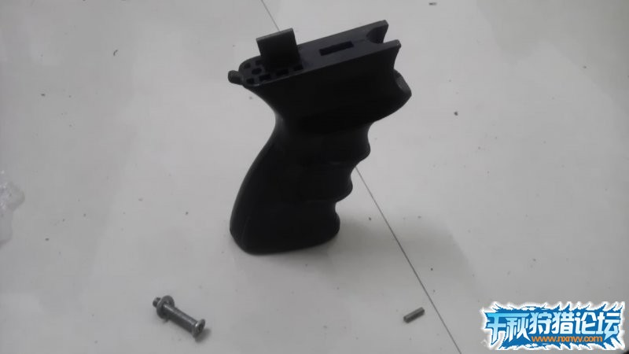4 r3 i4 f% I- ]: f# A6 O# e
握把，以及螺丝
# \( o) C2 F. S; [0 @( t
握把
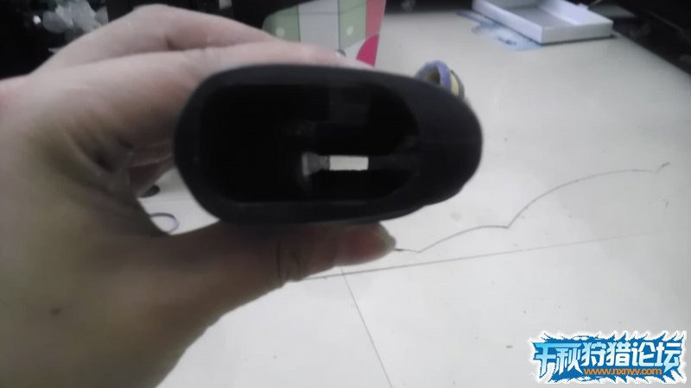
握把底部7 }9 E: b0 @* W4 ~! s. V# A
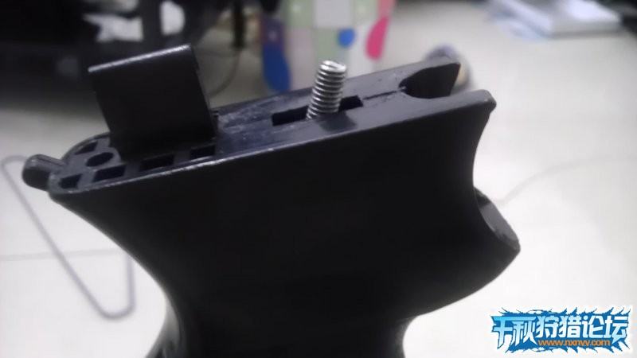$ S* N2 S( Y2 O) R1 o/ Z
螺丝穿过握把，固定在燕尾上
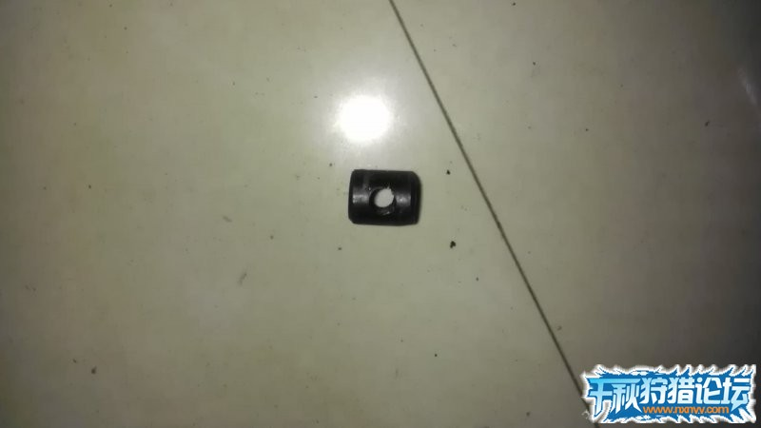
这个是工艺秃提供的，固定握把螺丝的东西2 G; s& p' T: S3 a) L/ f# S1 t
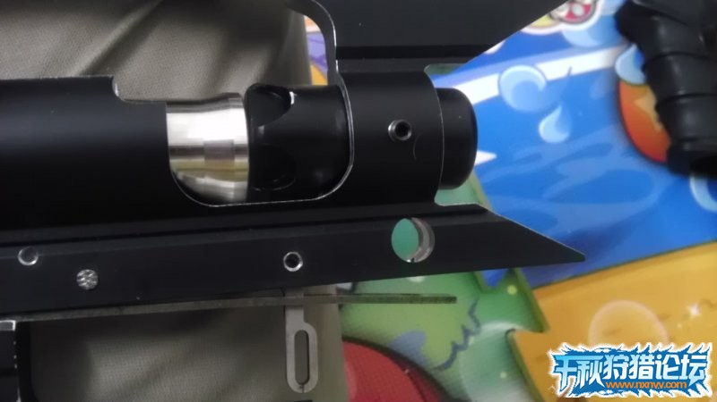3 Y+ e. f, Q l) Q2 U
把刚才的那个圆东西塞进这里，DIY是没有这一步的
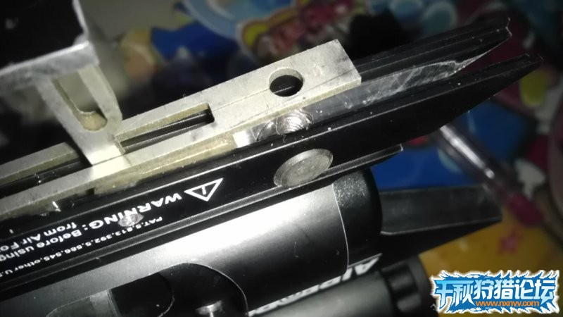7 ^+ h8 u i: R, W3 {4 h
像这样
